Viega auf der SHK Essen: Halle 6.0, Stand C 20

Mit zwei Wasserstrecken universell einsetzbar

Spülstation mit Viega Hygiene+ Funktion jetzt mit webbasiertem Bedienkonzept

Essen/Attendorn, 06. März 2018 – In weit verzweigten Trinkwasseranlagen sind Stagnation und kritische Temperaturbereiche das größte Risiko für die Trinkwasserhygiene. Viega Spülstationen mit Hygiene+ Funktion unterstützen automatisch den bestimmungsgemäßen Betrieb und damit den bedarfsgerechten Wasseraustausch. Die neue Generation der Spülstationen ist mit zwei Wasserstrecken nicht nur als Kalt/Warm-Station, sondern auch als Kalt/Kalt- oder Warm/Warm-Spülvariante einzusetzen. Die einfache Inbetriebnahme erfolgt dank neuer Steuerungselektronik entweder mit den Grundeinstellungen über ein Display direkt am Gerät oder im erweiterten Modus über eine Web-Applikation mit intuitiver Bedienoberfläche.

Seit Jahren werden Spülstationen mit Viega Hygiene+ Funktion in Krankenhäusern, Alten- und Pflegeheimen, Schulen oder Kasernen eingesetzt, um bei Nutzungsunterbrechungen den notwendigen Wasseraustausch zum Schutz vor Verkeimung sicherzustellen. Die neue Generation an Spülstationen mit Viega Hygiene+ Funktion knüpft direkt an diese bewährte Technologie an. So sind die Spülstationen wie gewohnt steckerfertig vormontiert. Dabei bieten sie reichlich Montageraum für den einfachen Anschluss und ersparen so lange Montagezeiten für einzelne Komponenten durch zu kleine Revisionsöffnungen. Der einfache Zugang erleichtert gleichzeitig die Wartung.

Durch die zwei integrierten Wasserstrecken können die neuen Viega Spülstationen jetzt platzsparend sowohl in Trinkwasser-Installationen Kalt/Warm als auch in nur Kalt/Kalt- oder nur Warm/Warm-Wasser führenden Anlagen eingesetzt werden. Das verringert die Investitions- und Betriebskosten.

„Intelligente“ Elektronik
Die hervorstechendste Neuerung der Viega Spülstationen ist jedoch die intelligente Steuerungselektronik. Über ein Display ermöglicht sie zum einen die einfache und schnelle Inbetriebnahme direkt am Gerät („Basic“). Im erweiterten („Advanced“-)Modus kann die Spülstation zum anderen aber genauso über eine auf nahezu allen Endgeräten laufende Web-Applikation effizient und intuitiv parametriert werden. Die Installation einer speziellen App oder Bediensoftware ist nicht notwendig.

Zugleich eröffnet die Steuerungselektronik neue Möglichkeiten der Kommunikation. So lassen sich die Spülstationen jetzt wahlweise in ein lokales Netzwerk integrieren oder direkt mit dem Internet verbinden.

Zur Einbindung der Spülstationen in die Gebäudeautomation (GA) steht neben dem optionalen GA-Modul mit 8 binären Ein- und 12 Ausgängen eine frei programmierbare API-Schnittstelle zur Verfügung. Sie ist mit verschiedensten Gebäudeautomationssystemen kompatibel. Darüber hinaus kann auf Wunsch ein einfacher Alarmgeber angeschlossen werden.

Bei einer Verbindung mit dem Internet bietet Viega nach einmaliger Anmeldung auf dem Server die Möglichkeit zur zentralen Verwaltung sämtlicher Spülstationen eines Objektes. Auch die gezielte Ansteuerung und Parametrierung einer einzelnen Spülstation ist möglich. Sollte eine Störung auftreten, generiert das System auf Wunsch automatisch eine Benachrichtigung per E-Mail.

Umfassende Protokollierung
Sämtliche Betriebsdaten lassen sich bei Bedarf zentral herunterladen, um sie zum Beispiel außerhalb des Objektes zu verwalten. Zudem sind die Daten für interne Analysen nutzbar, wenn zum Beispiel die Betriebstemperaturen im Netz oder die eingesetzten Spülmengen analysiert werden sollen.

Unabhängig davon erfolgt über die Protokollhistorie auf der Steuerung der Spülstationen generell ein langfristiges, manipulationssicheres Monitoring der bestimmungsgemäßen Funktion. Das gibt dem Betreiber zusätzliche (Betriebs)Sicherheit. Gleiches gilt für die Registrierung der Spülstation bei Viega während der Inbetriebnahme. So wird kein Update vergessen.

Ebenfalls neu ist in diesem Zusammenhang die schnelle und universelle, passwortgeschützte Übertragung der Protokolldaten auf mobile Endgeräte.

Bedarfsgerecht spülen

Die Viega Spülstationen mit Hygiene+ Funktion spülen grundsätzlich bedarfsgerecht. Wird zum Beispiel ein Hotelzimmer turnusmäßig belegt, löst die Station möglicherweise über Tage oder Wochen gar nicht aus. Kommt es jedoch zur Nutzungsunterbrechung, erkennt das die Spülstation selbsttätig und stellt den notwendigen Wasseraustausch automatisch her. Ressourcenschonender geht es nicht.

Die mögliche Kombination von Start-Stopp-Varianten für die Viega Spülstationen deckt dabei alle denkbaren Praxisanwendungen ab. Der Start der Hygienespülung erfolgt beispielsweise entweder zeit- oder intervallgesteuert. Auch eine temperatur- oder nutzungsabhängige Auslösung kann programmiert werden. Nach Erreichen eines bestimmten Temperaturniveaus oder einer definierten Durchflussmenge wird die Hygienespülung dann genauso automatisch wieder gestoppt. Fest programmierbar ist darüber hinaus die Funktion „thermische Desinfektion“.

Durch diese Kombinationsmöglichkeiten lassen sich die Spülstationen an jeden Anwendungsfall individuell anpassen. Der Zugriff auf die Anlagen erfolgt dabei entweder drahtlos per WLAN mit mobilen Endgeräten, wie Smartphone und Tablet, oder wie gewohnt per LAN-Kabel zum Laptop bzw. PC.

DE_PR_180306_Spuelstation.docx

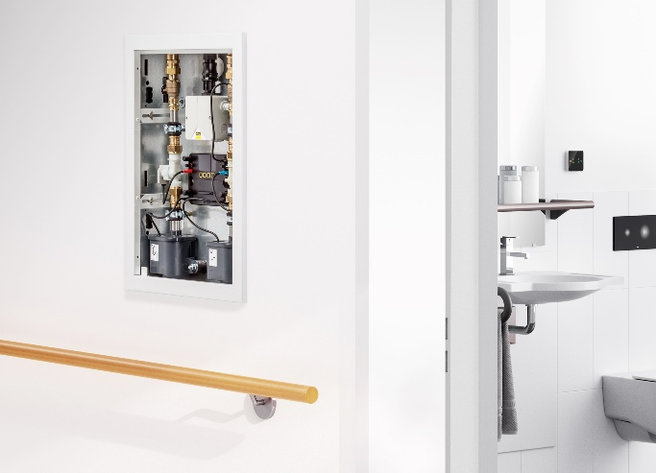

PR_180306_Spuelstation_01.jpg
Dank ihrer vielfältigen Installations- und Programmierungsmöglichkeiten unterstützen die Spülstationen mit Viega Hygiene+ Funktion auf effiziente Weise den Erhalt der Trinkwasserhygiene beispielsweise in Krankenhäusern, Schulen, Kasernen oder Alten- und Pflegeheimen. (Fotos: Viega)

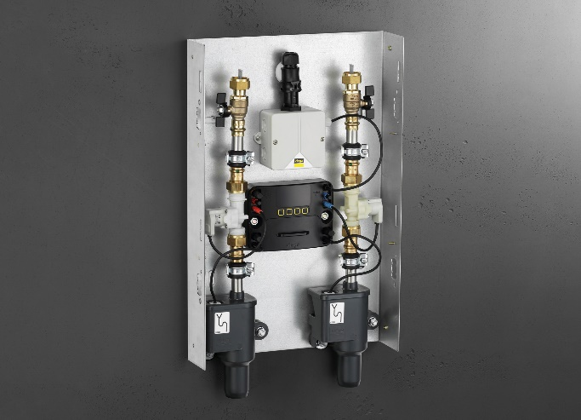

PR_180306_Spuelstation_02.jpg
Herzstück der Viega Spülstation ist die neue Generation der Steuerungselektronik mit universellen, per Passwort abgesicherten Inbetriebnahme- und Zugriffsmöglichkeiten.

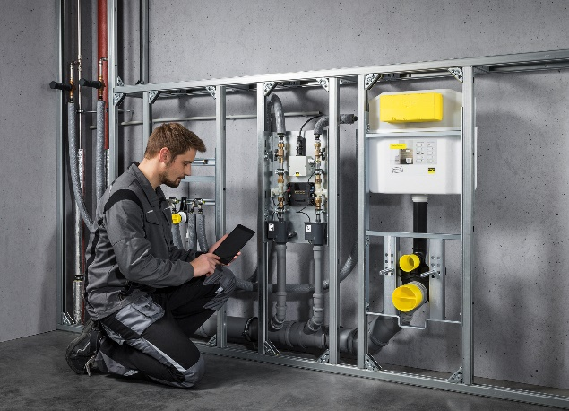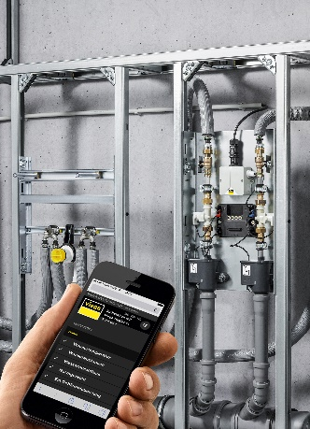

PR_180306_Spuelstation_03.jpg /
PR_180306_Spuelstation_04.jpg
Im „Basic“-Modus können die Viega Spülstationen mit Hygiene+ Funktion direkt über das Display in Betrieb genommen werden. Im erweiterten „Advanced“-Modus ist die Inbetriebnahme per WLAN über eine Vielzahl von Endgeräten, beispielsweise einen Tablet-PC (li.) oder ein Smartphone (re.) möglich.

Zum Unternehmen:
Über 4.000 Mitarbeiter beschäftigt die Viega Gruppe heute weltweit und gehört zu den führenden Herstellern von Installationstechnik. An neun Standorten wird am nachhaltigen Viega Erfolg gearbeitet. Die Produktion konzentriert sich in vier deutschen Werken. Spezielle Lösungen für den nordamerikanischen Markt fertigt die Unternehmensgruppe in McPherson/USA. Am Standort in Wuxi/China liegt der Schwerpunkt auf der Produktion für den asiatischen Markt. Die Installationstechnik als Kernkompetenz wirkt dabei konstant als Wachstumsmotor. Neben Rohrleitungssystemen gehört zum Produktprogramm Vorwand- und Entwässerungstechnik. Das Sortiment umfasst rund 17.000 Artikel, die nahezu überall zum Einsatz kommen: in der Gebäudetechnik ebenso wie in der Versorgungswirtschaft oder im industriellen Anlagen- und Schiffbau.
1899 erfolgte die Gründung des Familienunternehmens in Attendorn (Deutschland). Bereits in den 60er Jahren wurden die Weichen für die Internationalisierung gestellt. Heute kommen Produkte der Marke Viega weltweit zum Einsatz. Der Vertrieb erfolgt überwiegend durch eigene Vertriebsorganisationen in den jeweiligen Märkten. Der Markteinstieg in Österreich erfolgte bereits vor dreißig Jahren. Die Tochtergesellschaft mit Seminarcenter hat heute ihren Sitz in Seewalchen am Attersee.

